

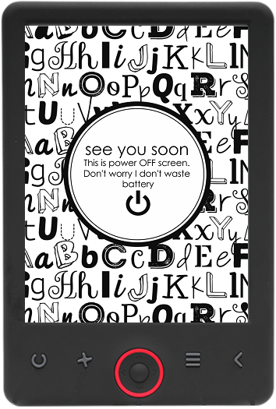

MANUAL DEL USUARIO

EBO-620

[www.denver-electronics.com](http://www.denver-electronics.com/)

Antes de conectar, poner en funcionamiento o ajustar el producto, rogamos lea completa y detenidamente el manual de instrucciones.

Introducción

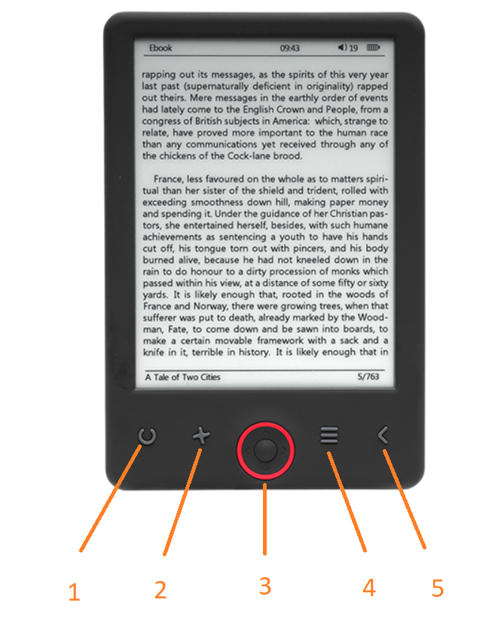

1. Actualizar página
2. Selector de tamaño
3. Botones de navegación/OK
4. Botón Menú
5. Botón atrás

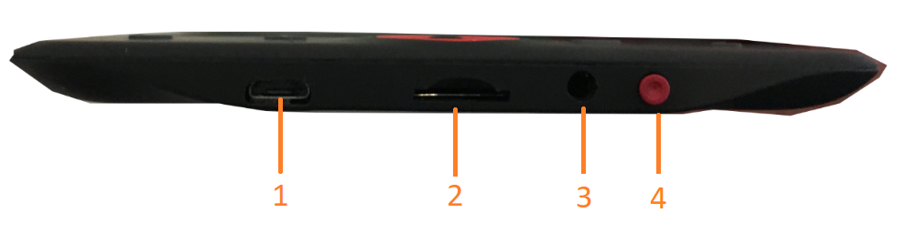

1. Conexión del cable USB para la carga y la transferencia de archivos.
2. Lector de tarjetas MicroSD
3. Conexión del auricular (auriculares no incluidos).
4. Encendido / Apagado

Configuración y uso

**Conexión /Desconexión**

Mantenga pulsado el botón de alimentación durante 5 segundos

**Carga del lector de libros electrónicos**

Debe cargarlo primero durante 8 horas antes de usarlo por primera vez. Cuando la bacteria esté baja, cárguelo conectando el cable USB que se adjunta entre el PC y el elector de libros electrónicos. Cárguelo usando el adaptador de alimentación.

**Copiar archivos al lector de libros electrónicos**

Conecte el lector de libros electrónicos al PC usando el cable USB que se adjunta. El dispositivo actuará como un dispositivo de almacenamiento USB.

**Conceptos básicos**

Use los botones de **Navegación** para desplazarse al elemento que desee de la lista.

Pulse el botón **OK** para confirmar la selección.

Pulse el botón **Menu** para abrir el menú de opciones.

Pulse el botón **Back** para cancelar la selección o volver al menú anterior o púlselo de forma reiterada para volver al menú principal.

**Historial del navegador**

Desde el menú principal, seleccione el navegador History y pulse el botón OK. Puede seleccionar rápidamente sus últimas 10 lecturas.

**Libro electrónico**

Desde el menú principal, seleccione Ebook; pulse el botón OK para entrar en la biblioteca de libros. Desde la biblioteca de libros, use los botones de navegación y pulse el botón OK para abrir el libro que desee. Mientras esté leyendo, pulse los botones de navegación para cambiar las páginas.

**Música**

Desde el menú principal, seleccione Music; pulse el botón OK para seleccionar el archive de audio de su biblioteca. Pulse el botón OK para reproducir o hacer una pausa en la música y los botones de navegación para seleccionar la pista anterior o siguiente.

**Foto**

Pulse el menú principal; seleccione Photo y pulse el botón OK para entrar en el visor. Seleccione una imagen y pulse el botón OK para verla en pantalla completa. Pulse el botón Menu para usar el menú de opciones. Todas las fotografías se mostrarán únicamente en escala de grises. No en color.

**Ajustes**

Desde el menú principal, seleccione Setting y pulse el botón OK. Use los botones de navegación y el botón OK para establecer el idioma y la hora del sistema y otros ajustes.

**Navegador**

Pulse el botón Menu; seleccione Explorer y haga clic en el botón OK para entrar en el navegador de archivos. Seleccione una carpeta o archivo para abrirlo; pulse el botón Menu para usar las opciones del menú.

**Calendario**

Desde el menú principal, seleccione Calendar y pulse el botón OK. Use los botones de navegación y el botón OK para mostrar el año, mes y día.

Transferir libros electrónicos protegidos frente a copia DRM a su DENVER EBO-620

DENVER EBO-620 puede leer libros electrónicos protegidos por DRM. Para hacerlos es necesario que los transfiera desde un PC mediante Adobe Digital Editions.

**Transferencia mediante Adobe Digital Editions**

Descargue el programa desde este enlace: <http://www.adobe.com/dk/products/digital-editions/download.html>

Elija si desea descargarlo para Windows o Macintosh.

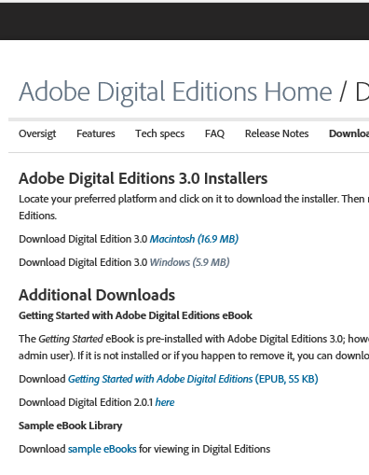

1. Ahora descargue el archivo de instalación a su PC/Mac. Por favor, asegúrese de guardarlo en un lugar donde pueda volver a encontrarlo. (Por ejemplo, en “Downloads” o en “Desktop”)
2. Haga doble clic en el archivo de instalación para iniciar la instalación de Adobe Digital Editions.

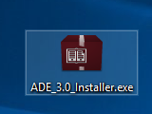

1. Cuando haya finalizado la instalación dispondrá de un atajo de teclado para Adobe Digital Editions en el escritorio. Haga doble clic en el icono para abrir el programa.
2. ID autorizada de Adobe
3. Abra Adobe Digital Editions y haga clic en “Help” y elija “Authorize Computer”

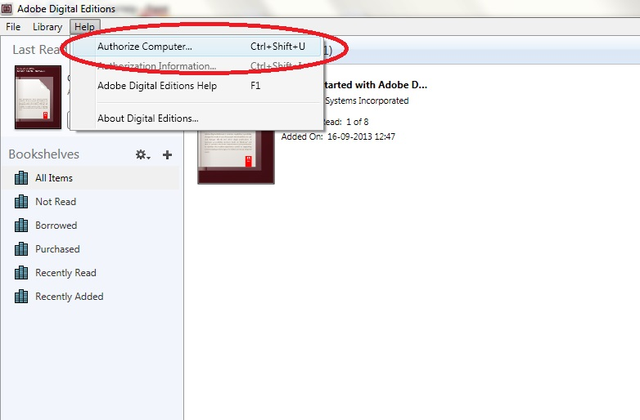

1. Si ya dispone de una ID de ADOBE. Solo necesita cumplimentar el nombre de usuario y la contraseña. Si no dispone de ello, puede crearlo eligiendo. "Crear una ID de Adobe”.
2. Haga clic en “Authorize” cuando haya introducido la información necesaria.

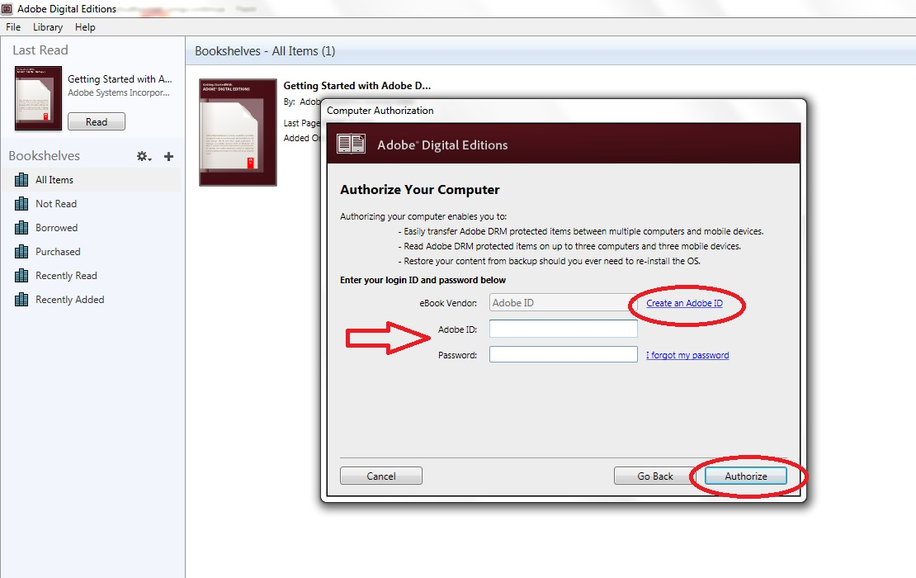

1. Ahora Adobe Digital Editions está autorizado.
2. Por favor, asegúrese de que el DENVER EBO-620 está encendido y posteriormente conecte el cable USB entre el lector de libros electrónicos y el PC y pulse OK cuando muestre un mensaje en pantalla. Ahora es visible un nuevo icono en DENVER EBO-620 en el lateral izquierdo del menú de usuario de Adobe Digital Editions.

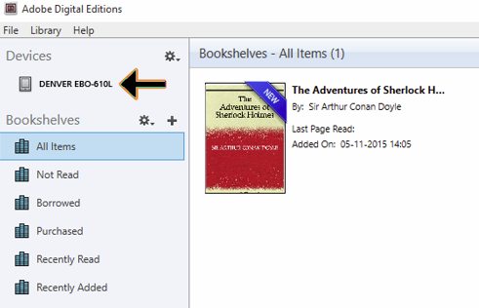

1. A veces puede ser necesario autorizar a DENVER EBO-620. Esto puede hacerse haciendo clic en el icono de engranaje justo al lado de los dispositivos y elegir “authorize device”.

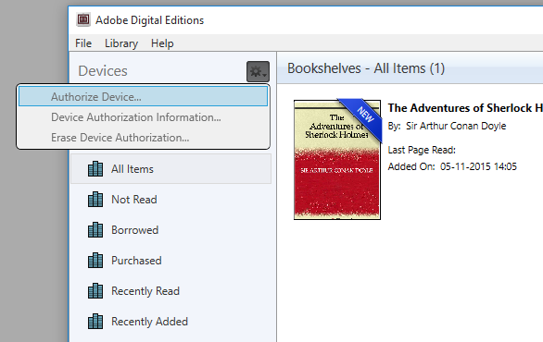

1. Ahora puede añadir los libros electrónicos que desee haciendo clic en “File” y eligiendo “Add to Library”. Ahora el libro electrónico puede verse en la vista general de “Library”.
2. Arrastre el libro electrónico a Denver EBO-620 y verá que hay una pequeña + verde. Esto es una indicación de que puede dejar caer el libro electrónico. Ahora el libro electrónico se copia a su dispositivo DENVER EBO-620.

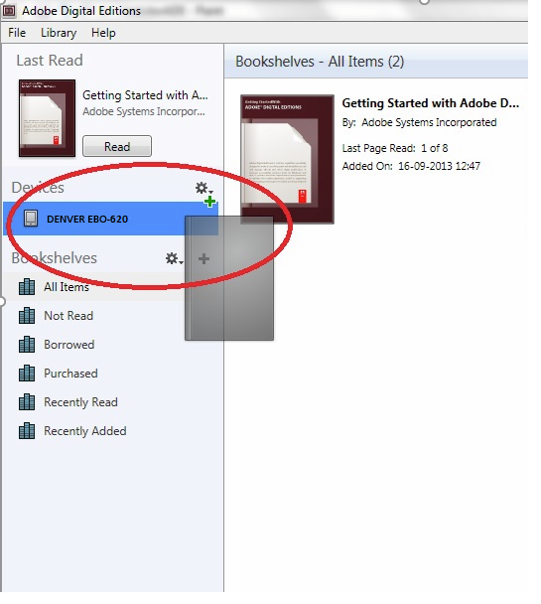

1. Cuando haya copiado todos los libros puede desconectar el cable USB y está listo para leer el libro.

TODOS LOS DERECHOS RESERVADOS, COPYRIGHT DENVER ELECTRONICS A/S



Los equipos eléctricos y electrónicos, y las pilas o baterías incluidas, contienen materiales, componentes y sustancias que pueden ser perjudiciales para su salud y para el medio ambiente, si el material de desecho (equipos eléctricos y electrónicos y baterías) no se manipula correctamente.

Los equipos eléctricos y electrónicos, y las pilas o baterías incluidas, llevan un símbolo de un cubo de basura cruzado por un aspa, como el que se ve a continuación. Este símbolo indica que los equipos eléctricos y electrónicos, y sus pilas o baterías, no deberían ser eliminados con el resto de basura del hogar, sino que deben eliminarse por separado.

Como usuario final, es importante que usted remita las pilas o baterías usadas al centro adecuado de recogida. De esta manera se asegurará de que las pilas y baterías se reciclan según la legislación y no dañarán el medio ambiente.

Todas las ciudades tienen establecidos puntos de recogida, en los que puede depositar los equipos eléctricos y electrónicos, y sus pilas o baterías gratuitamente en los centros de reciclaje y en otros lugares de recogida, o solicitar que sean recogidos de su hogar. Puede obtener información adicional en el departamento técnico de su ciudad.

Importador:

DENVER ELECTRONICS A/S

Omega 5A, Soeften

DK-8382 Hinnerup

[www.facebook.com/denverelectronics](http://www.facebook.com/denverelectronics)